Пензенский государственный университет

Кафедра «Вычислительная техника»

**Отчёт**

по лабораторной работе №2

по курсу «Современные информационные технологии»

на тему «Построение простой электронной таблицы»

Бригада №14

Выполнили студенты группы 23ВВВ3:

Абсалямов Д.К.

Полиневский В.В.

Кузнецов А.И.

Приняли:

Акифьев И.В.

Пенза 2023

**Название**

Построение простой электронной таблицы

**Цель работы**

Изучить базовый функционал, научиться создавать и редактировать документы и электронные таблицы в среде MS Excel. Научиться форматировать столбцы и строки. Изучить основы построения арифметических формул и их применение на практике.

**Ход работы:**

Настройка экрана и инструментария Excel

1. Загружен табличный процессор Excel (рис. 1).

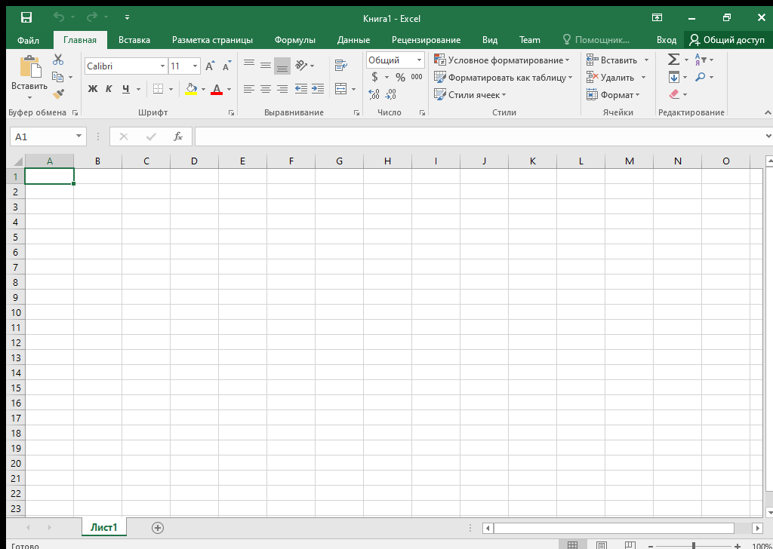

Табличный процессор Excel (рис. 1)

2. Основные настройки Excel представленны на рисунке 2. А также снят флажок с подпункта «показывать мини-панель при выделении».

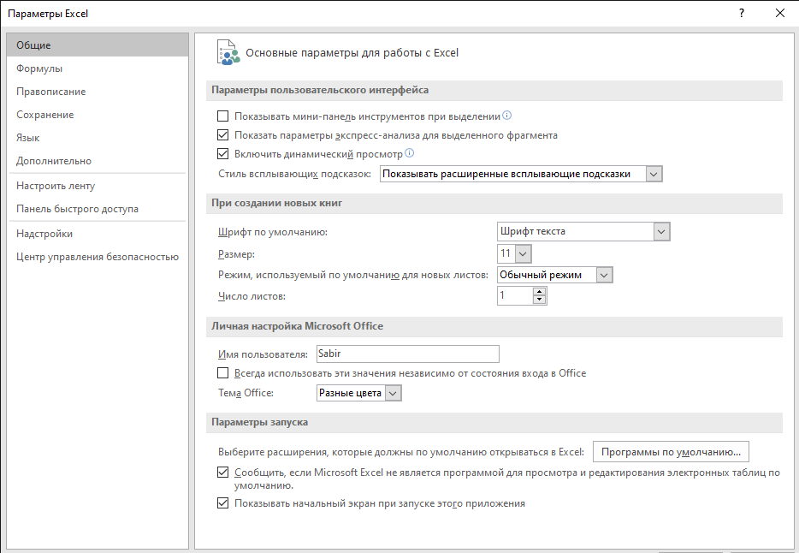

Основные настройки Excel (рис. 2)

Основные параметры формул Excel представленны на рисунке 3.

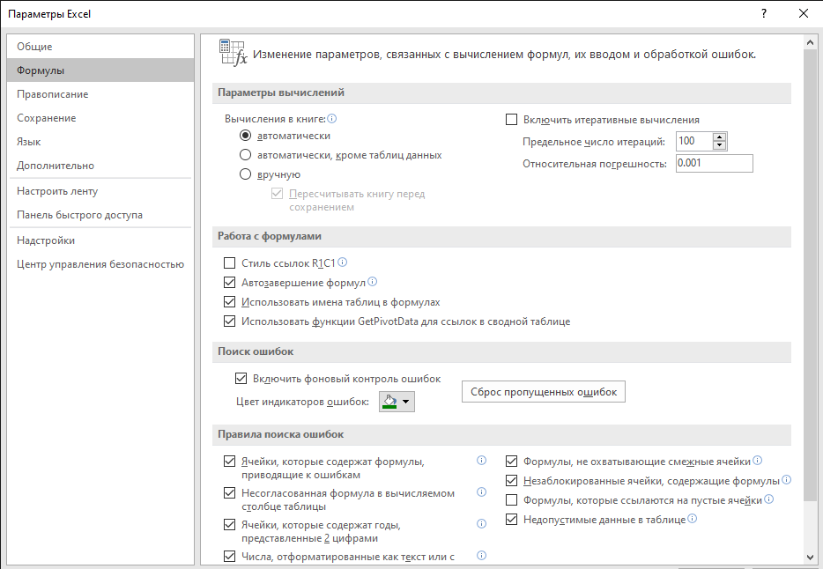

Основные параметры формул Excel (рис. 3)

Основные параметры пункта «Сохранение» представленны на рисунке 4.

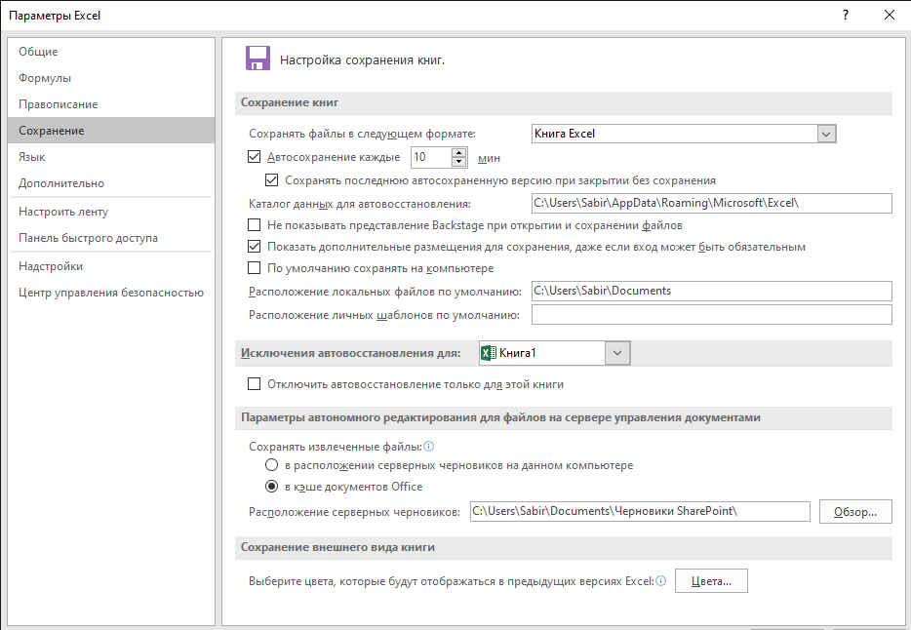

Основные параметры пункта «Сохранение» (рис. 4)

3. В окне «Формулы» включен стиль ссылок R1C1, рисунок 5.

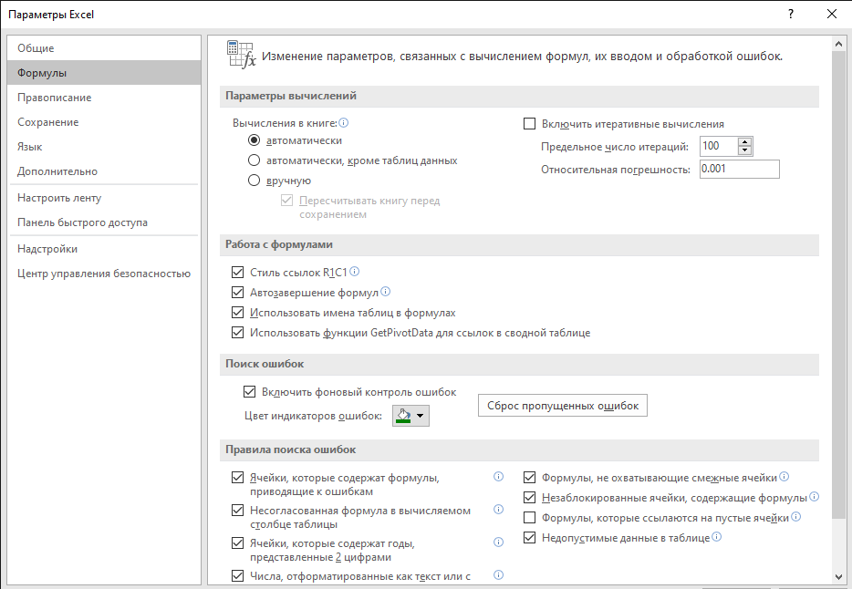

Включен стиль ссылок R1C1 (рис. 5)

4. Цвет индикатора ошибок изменён на оранжевый и показан на рисунке 6.

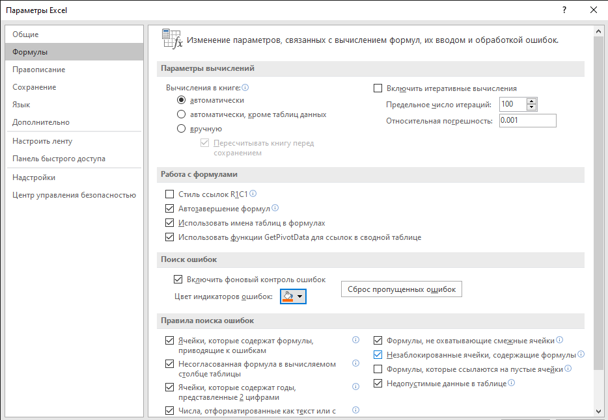

Изменение цвета индикатора ошибок (рис. 6)

5. Выполнен просмотр пункта «Дополнительно» на рисунке 7.

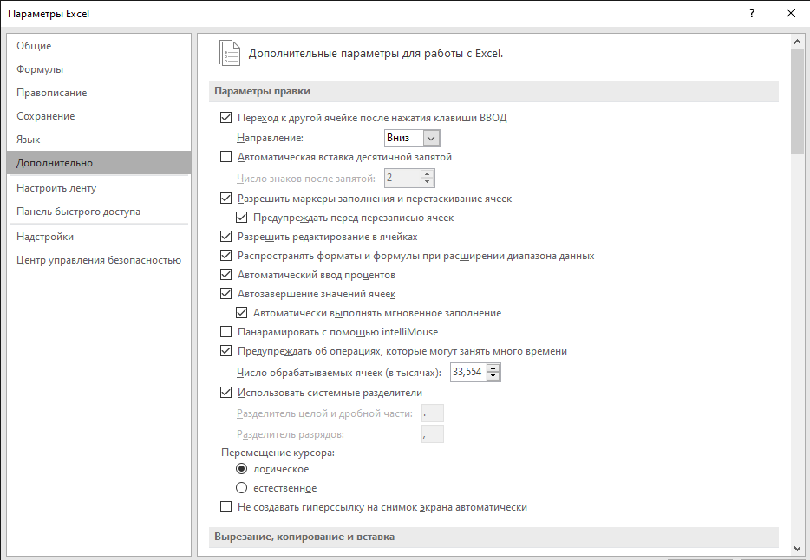

Пункт «Дополнительно» (рис. 7)

Настройка панели быстрого доступа

1. Новые команды, добавленные на панель, показаны на рисунке 8.

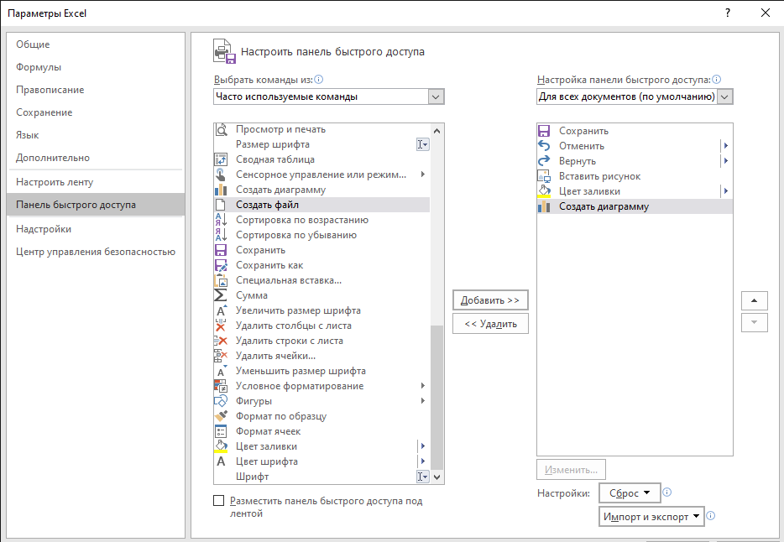

Новые команды на панели (рис. 8)

Построение простой электронной таблицы

1. Создана папка «Лабораторная работа в Excel», в которую сохранён рабочий файл на рисунке 9.

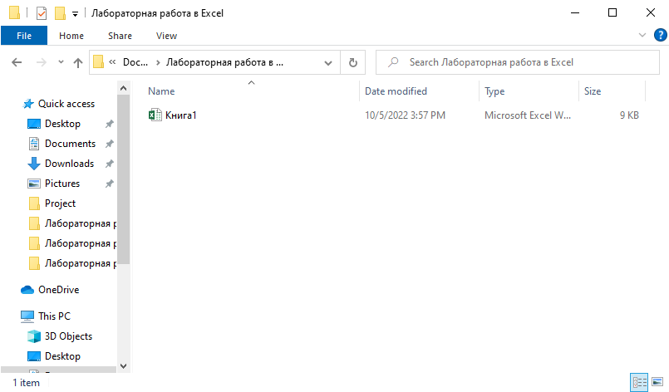

Создание рабочей папки (рис. 9)

2. Создана электронная страница по образцу задания лабораторной работы на рисунке 10.

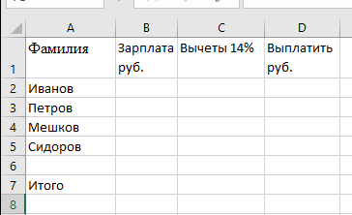

Электронная страница (рис. 10)

3., 4., 5. Необходимые ячейки B2-B5, C2-C5, D2-D5 заполнены при помощи формул на рисунке 11.

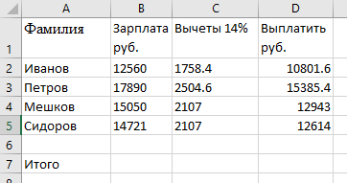

Заполнение ячеек электронной страницы (рис. 11)

6. Необходимые ячейки заполнены при помощи формул на рисунке 12.

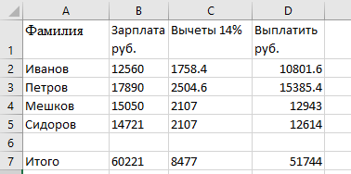

Заполнение ячеек электронной страницы (рис. 12)

7. Изменены значения некоторых значений электронного листа и представлены на рисунке 13.

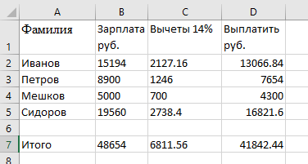

Изменённые значения электронного листа (рис. 13)

8. Вычет 14% изменён на 15% и рассчитана их разница, представленная на рисунке 14.

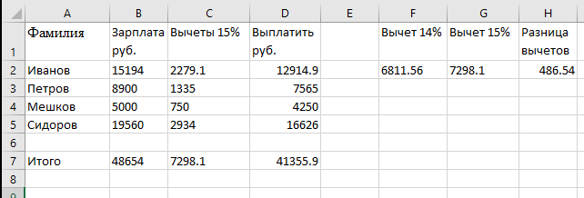

Разница изменённых вычетов (рис. 14)

9. Вставлены новые графы: «Стаж», «Премия», «Всего начислено», изображённые на рисунке 15.

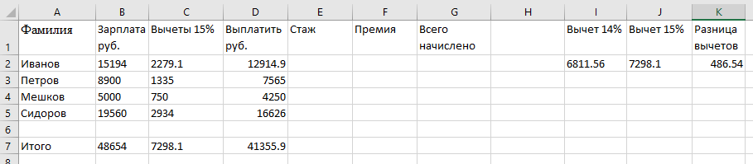

Новые графы (рис. 15)

10. Заданы формулы и вычислены значения новых граф, представленные на рисунке 16.

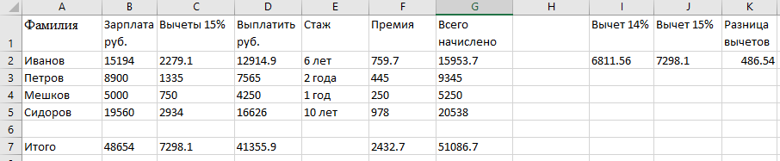

Значения новых граф (рис. 16)

11. Удалена одна строка из электронной таблицы с последующим автоматическим пересчётом значений, представленных на рисунке 17.

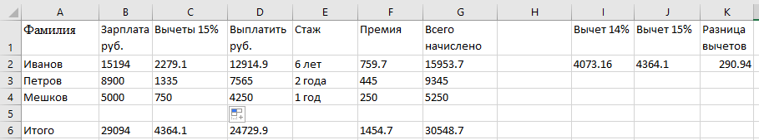

Изменённая таблица с удалённой строкой (рис. 17)

12. Добавлена три новые строки, заполнены и автоматически пересчитаны новые значения, указанные на рисунке 18.

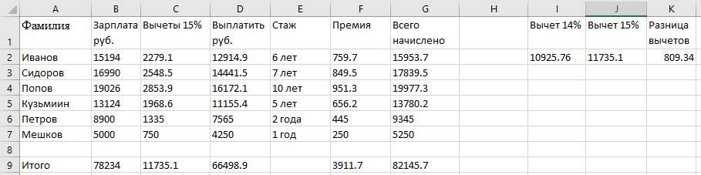

Добавлены три новые строки (рис. 18)

13. Вставлены новые колонки «Пенсионный фонд» и «Налогооблагаемая база», проведён автоматический перерасчёт значений электронной таблицы, результаты указны на рисунке 19.

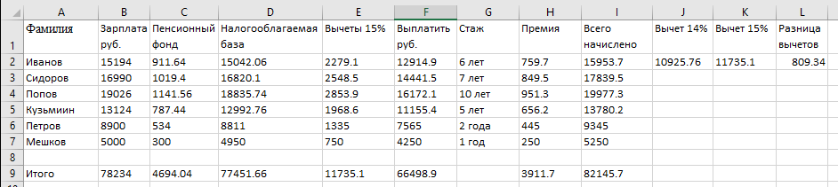

Новые колонки и перерасчёт (рис. 19)

14. Заданы параметры расчёта размера премии в зависимости от стажа работы, представленные на рисунке 20.

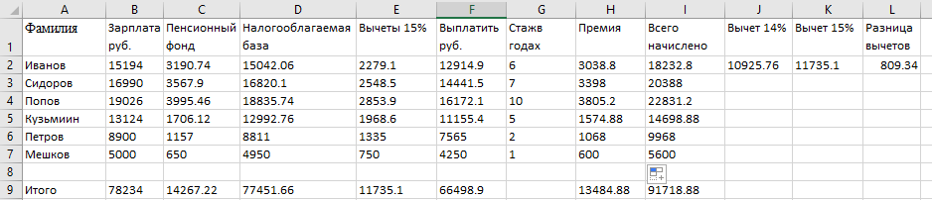

Результаты зависимости премии от стажа (рис. 20)

16. Вставлен новый стоблец с порядковыми номерами, заполненными путём прогрессии, представлен на рисунке 21.

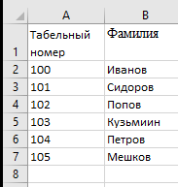

Столбец с порядковыми номерами (рис. 21)

17. Вставлены две строки для вычисления среднего и максимального значения начисленной и выданной зарплаты, представленные на рисунке 22.

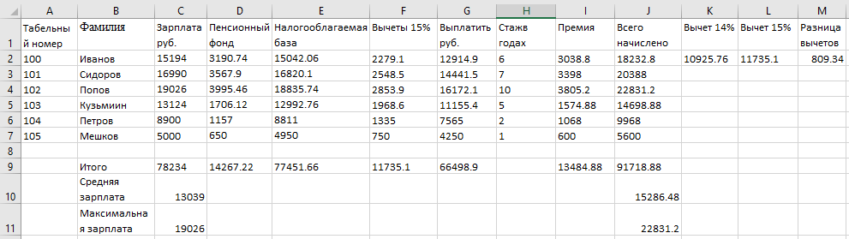

Новые строки (рис. 22)

18. Назначены имена для столбцов: «Зарплата», «Премия», «Налог», «Пенсионный фонд», указанные на рисунке 23.

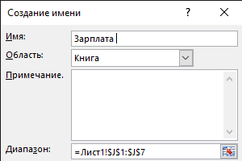

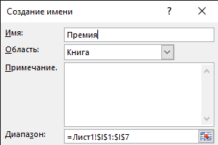

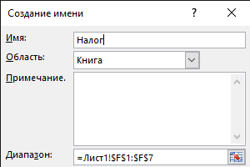

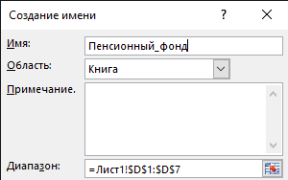

Имена столбцов (рис. 23)

19. Выделена вся электронная таблица и выполнена последовательность: Формулы - Определённые имена - Присвоить имя - применить имена, результат представлен на рисунке 24.

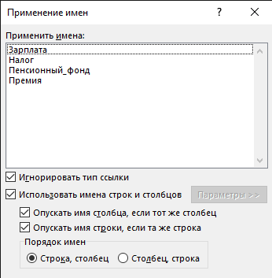

Имена таблицы (рис. 24)

Создание структуры

1. Создана структура, показанная на рисунке 25.

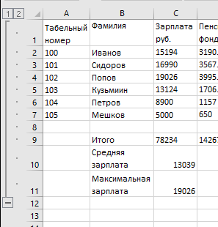

Структура (рис. 25)

2. Структура удалена на рисунке 26.

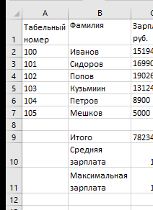

Удаление структуры (рис. 26)

3. Вставлен столбец «Подразделение», указан на рисунке 27.

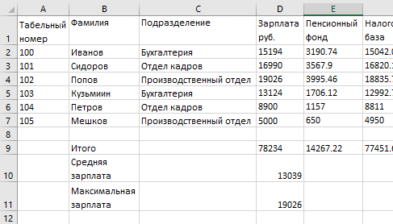

Столбец «Подразделение» (рис. 27)

4. Выполнена сортировка таблицы, на рисунке 28.

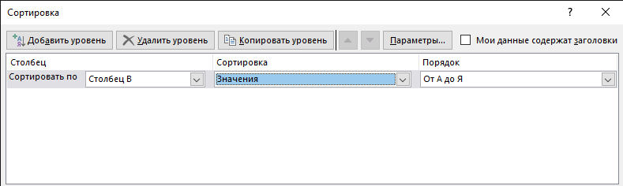

Сортировка таблицы (рис. 28)

5. Подведены промежуточные итоги по подразделениям, представленные на рисунке 29.

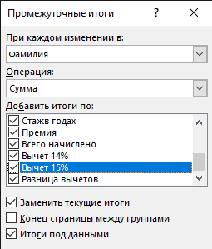

Подведены промежуточные итоги (рис. 29)

Форматирование таблицы

1. Установлена ширина столбца, указанная на рисунке 30.

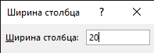

Ширина столбца (рис. 30)

2. Изменена высота итоговой строки и строки-шапки, на рисунке 31.

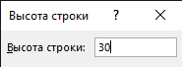

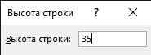

Высота итоговой строки и строки-шапки (рис. 31)

3. Отцентрирования названия столбцов и их значения, показаны на рисунке 32.

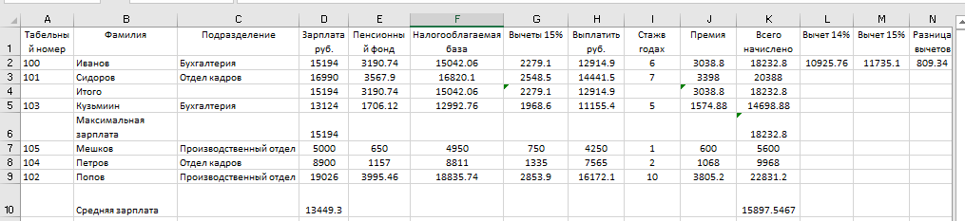

Центрирование названий и значений столбцов (рис.32)

4. Установлен формат столбца С – целое число, и форматы других столбцов – дробное число с двумя знаками после запятой, представлены на рисунке 33.

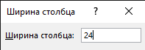

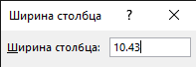

Форматы столбцов (рис. 33)

5. Вставлена новая строка с содержанием: «Ведомость начисления заработной платы», представлена на рисунке 34.

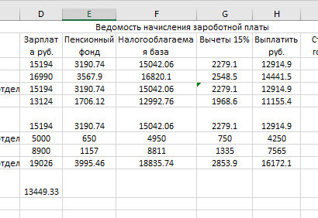

Введена новая строка «Ведомость начисления заработной платы» (рис. 34)

6. Введена новая строка с содержанием: «за январь 2011 г.», представлена на рисунке 35.

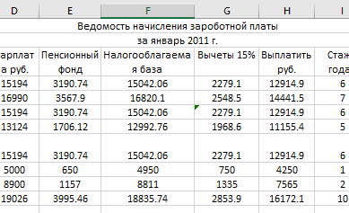

Введена новая строка «за январь 2011 г.» (рис. 35)

7. Выделен блок, состоящий из строки 1 шириной от столбца А до последнего столбца в таблице. Содержания строк 1 и 2 центрированы и выделены жирным шрифтом 12 пунктов, показано на рисунке 36.

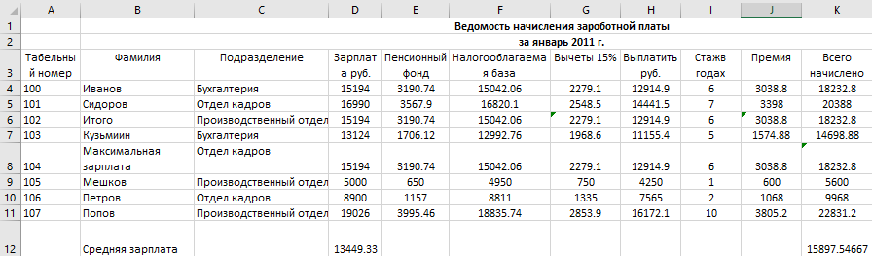

Редактированные строки 1 и 2 (рис. 36)

8. Установлен шрифт 14 пунктов для шапки таблицы, представленной на рисунке 37.

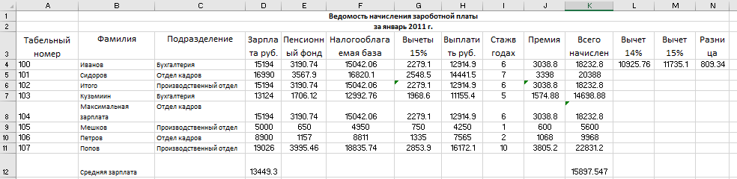

Шрифт 14 пунктов для шапки таблицы (рис. 37)

9. Для ячеек «Табельный номер», «Всего начислено», «Пенсионный фонд» задан формат вывода текста в несколько строк.

10. Файл сохранён с именем «ZP3.XLSX».

11. Выполнена отмена разметки листа, представлена на рисунке 38.

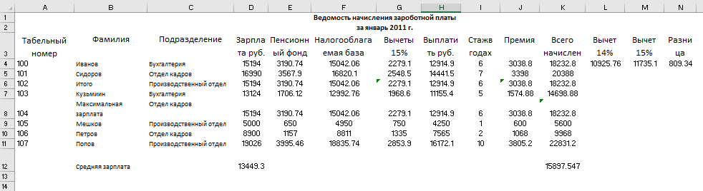

Отмена разметки листа (рис. 38)

12. Таблица расчерчена вручную при помощи стандартных вертикальных и горизонтальных линий и представлена на рисунке 39.

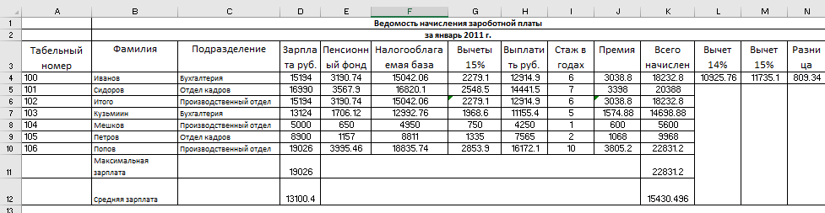

Расчерченная таблица (рис. 39)

13. Изменены цвета указанных в задании лабораторной работы элементов таблицы, представлены на рисунке 40.

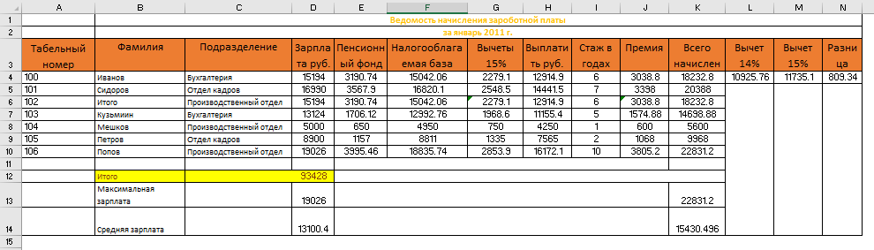

Изменены цвета элементов таблицы (рис. 40)

14., 15. Включен предварительный просмотр документа перед печатью, изображён на рисунке 41.

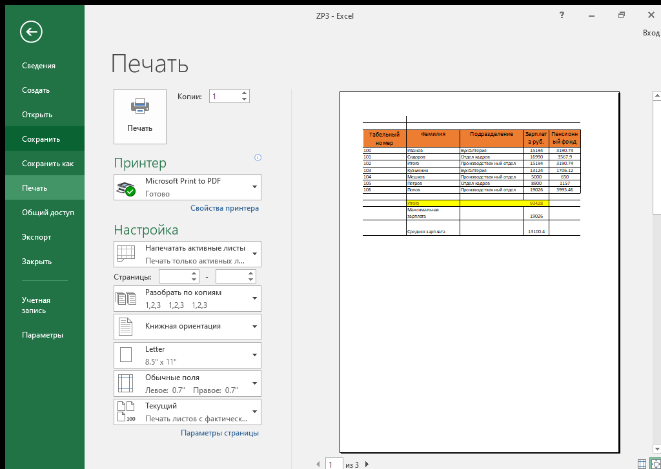

Предварительный просмотр документа (рис. 41)

16. Проведено ознакомление с различными способами оформления на вкладке «Разметка страницы».

17. Удалена одна строка и вставлена другая в середину таблицы на рисунке 42.

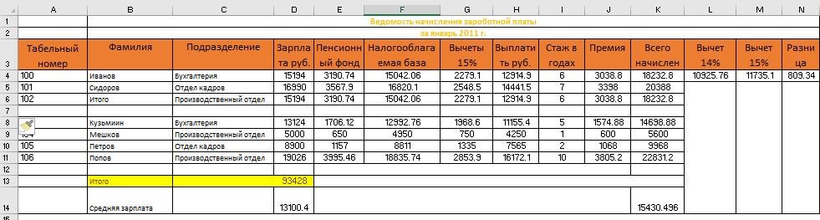

Удаление и вставка строки в таблице (рис. 42)

18. Электронная таблица сохранена с прежним названием.

Возможности автоформатирования

19. Создана и отформатированна электронная таблица, представленная на рисунке 43.

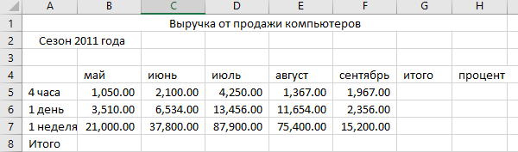

Таблица (рис. 43)

Использование статистических, математических и текстовых функций

1., 2. В таблицу введены месяцы при помощи автозаполнения, представлены на рисунке 44.

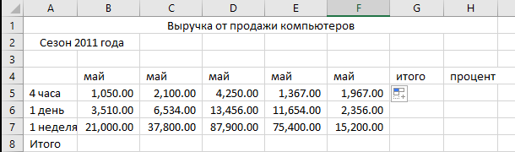

Автозаполнение месяцев таблицы (рис. 44)

3 – 9. Заполнены оставшиеся ячейки таблицы, указаны на рисунке 45.

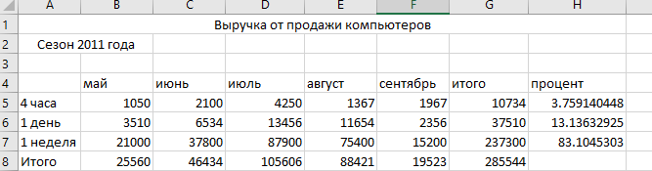

Таблица (рис. 45)

10. Ячейке G8 присвоено имя «Всего», указано на рисунке (рис. 46)

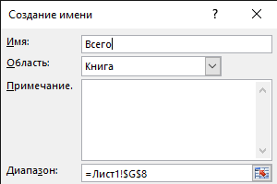

Имя ячейки G8 (рис. 46)

11., 12. Замена формулы в ячейках с применением имени итоговой ячейки. Получен аналогичный результат, что и на рисунке 45.

13. Выполнен быстрый переход к ячейке с указанным именем «Всего».

14. Определена зависимость между ячейками, представленная на рисунке 47.

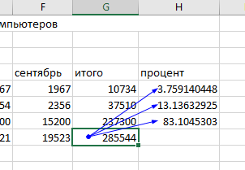

Зависимость между ячейками (рис. 47)

15. Указаны влияющие ячейки (рисунок 48) и Зависимые ячейки (рисунок 47)

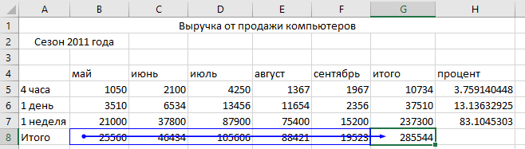

Влияющие ячейки (рис.48)

16. Все стрелки убраны.

17. Таблица сохранена с именем Таблица 3. Первому листу присвоено имя «Задача 1».

18. В файл электронной таблицы вставлен лист 2 под названием «Задача 2».

1 – 7. Таблица заполнена согласно заданию лабораторной работы и представлена на рисунке 49.

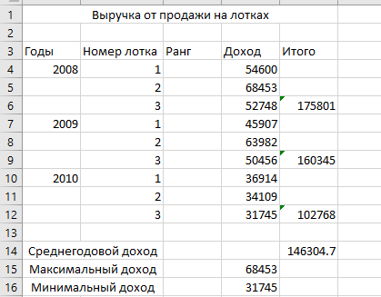

Заполненная таблица для задания 2 (рис. 49)

8. Ячейки E14, D15, D16 очищенны.

9., 10. Найден РАНг таблицы, представленный на рисунке 50.

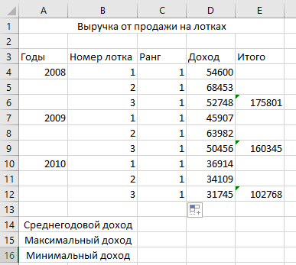

РАНг таблицы (рис. 50)

11. Проведены подготовительные операции, результат которых представлен на рисунке 51.

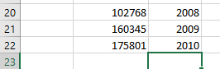

Подготовительные операции (рис. 51)

12., 13. Рассчитана тенденция при помощи заданной формулы, указана на рисунке 52.

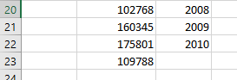

Тенденция (рис. 52)

14. Таблица сохранена. Создан новый лист с названием «Задача 3».

15., 16. Таблица заполнена и рассчитаны значения ячеек, согласно лабораторнуму заданию, представлена на картинке 53.

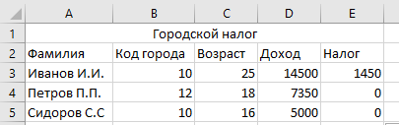

Заполненная таблица для задания 3 (рис. 53)

17 – 21. Заполнена таблица и проведены расчёты, согласно заданию лабораторной работы, представлена на рисунке 54.

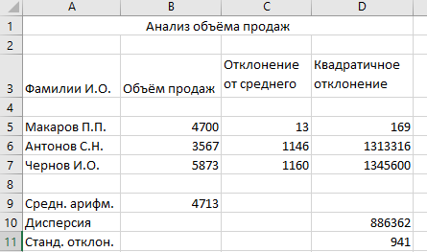

Заполненная таблица для задания 4 (рис54)

22 – 24. О чищенны некоторые ячейки таблицы и проведены расчёты, согласно заданию лабораторной работы, представлена на рисунке 55.

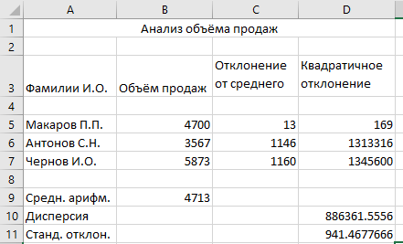

Заполненная таблица для задания 4 (рис. 55)

Ввод и обработка данных в формате дата-время

1. Загружена программа MS Excel/

2. Создан новый лист под названием «Функции Дата-Время».

3 – 12. Создана таблица и подсчитаны необходимые значения её элементов, согласно заданию лабораторной работы, предлставленна на рисунке 56.

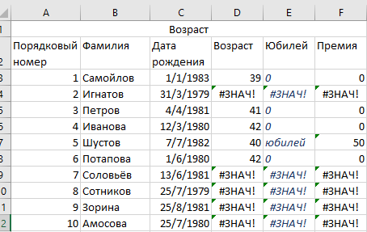

Созданная таблица для задания «Функции Дата-Время» (рис.56)

**Вывод**

В ходе латораторной работы был изучен базовый функционал табличного процессора MS Excel. Получены навыки в создании и редактировании электронных таблиц, а именно – форматиировании строк и столбцов, редактирование табличного текста. Получены навыки осуществления арифметических расчётов при помощи стандартных формул, а также работы с листами.